**Всероссийская акция #СТОПВИЧСПИД**

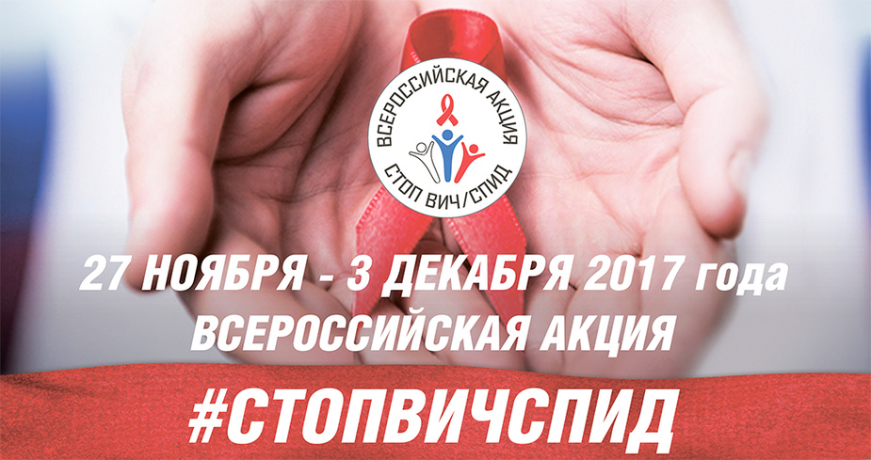

**1 декабря – всемирный день борьбы со СПИДом. С 27 ноября по 3 декабря в четвертый раз состоится Всероссийская акция #СТОПВИЧСПИД.**

Акцию организует Фонд социально-культурных инициатив при поддержке Министерства здравоохранения РФ, Министерства образования и науки РФ, Министерства связи и массовых коммуникаций РФ, Федеральной службы по надзору в сфере защиты прав потребителей и благополучия человека (Роспотребнадзор), Федерального агентства по делам молодёжи (Росмолодёжь), Союза ректоров России, ведущих высших учебных заведений России, а также Русской Православной Церкви.

